
МИНОБРНАУКИ РОССИИ
Федеральное государственное бюджетное образовательное учреждение
высшего образования
«МИРЭА − Российский технологический университет»
РТУ МИРЭА
Институт кибербезопасности и цифровых технологий

Кафедра КБ-14 «Цифровые технологии обработки данных»

ОТЧЕТ
по практической работе
«№5. СУБД «СЕМЕЙСТВО СТОЛБ-
ЦОВ» APACHE CASSANDRA»
по дисциплине «Нереляционные базы данных»

Выполнил |  |  | Полупан Полина Михайловна  фамилия, имя, отчество
шифр | 23Б0145 | группа | БСБО-05-23
Проверил |  | к.т.н., доцент  ученая степень, должность | Ильин Д.Ю.  фамилия, имя, отчество

Москва 2026г.

Цель практической работы

Цель настоящей практической работы – научиться использовать СУБД «семейство столбцов» Apache Cassandra.

Задачи практической работы
Для достижения поставленной цели необходимо решить следующие задачи:
1. Спроектировать программное обеспечение и отразить в результирующих схемах применение Apache Cassandra.
2. В рамках проектирования программного обеспечения записать запросы пользователей и их последовательность при применении системы.
3. Спроектировать ER-диаграмму базы данных в нотации Чена.
4. Спроектировать логическую и физическую схему базы данных в нота-
ции Чеботко.
5. Установить Apache Cassandra и осуществить к ней ручной доступ через любое доступное программное обеспечение.
6. Разработать программное обеспечение, использующее Apache Cassandra для данных предметной области, определенной вариантом задания.
7. Протестировать программное обеспечение и продемонстрировать корректность его работы.
8. Подготовить ответы на контрольные вопросы.
9. Составить отчет о проведенной работе.
Вариант: 13
Результаты проектирования
Была спроектирована база данных для опросов, содержащая 5 сущностей.
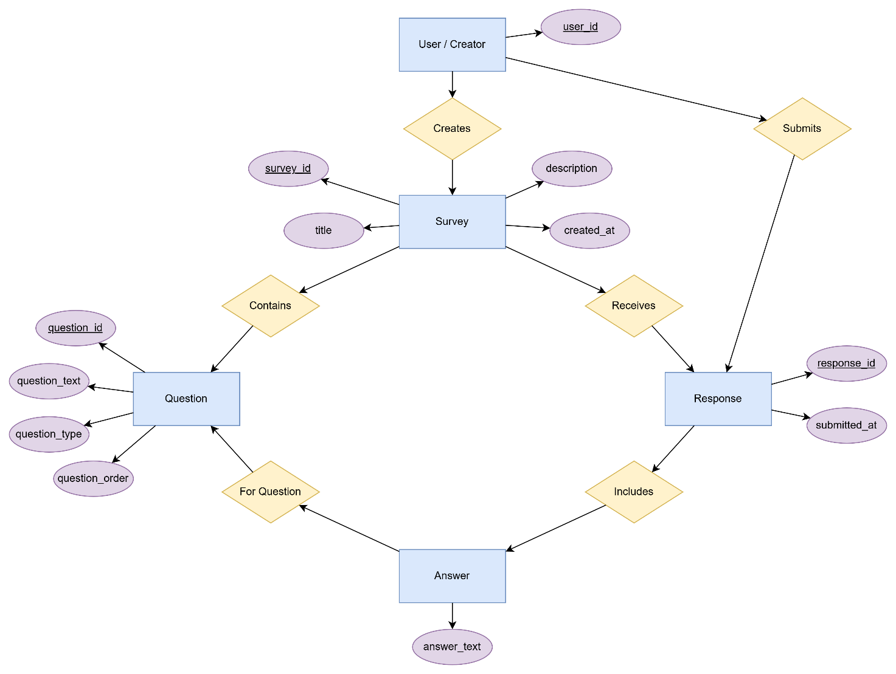
Рисунок 1. Диаграмма в нотации Чена
Были определены ключи и создана диаграмма Чеботко:
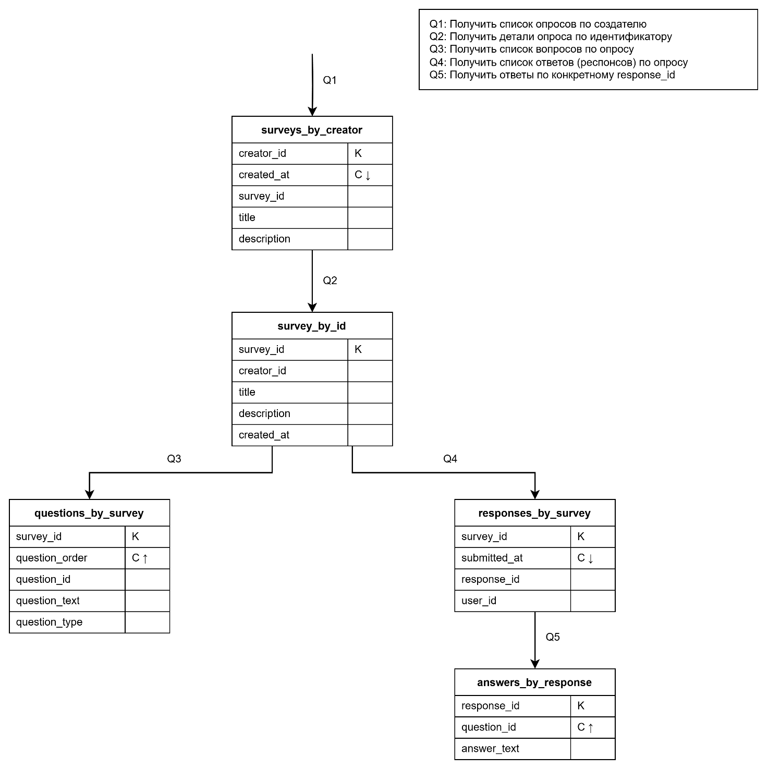
Рисунок 2. Диаграмма Чеботко

Выполнение работы
Была создана база данных с тестовыми данными:
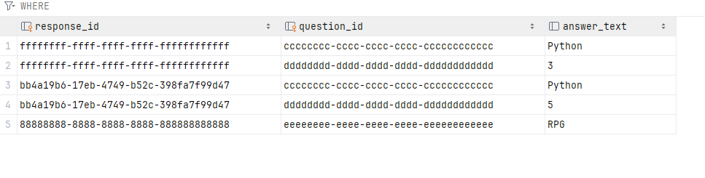
Рисунок 3. Таблица
Был написан api на языке Python. Далее были написаны тестовые запросы:
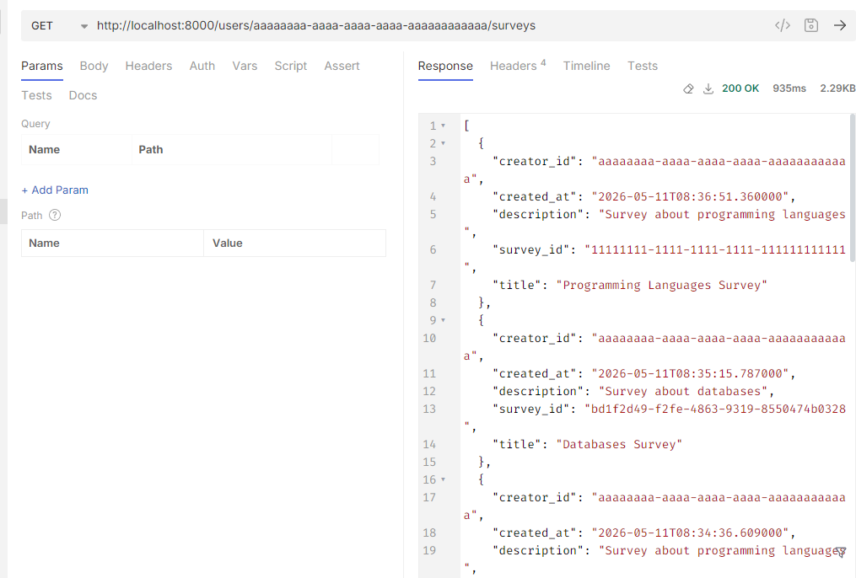
Рисунок 4. Получить опросы
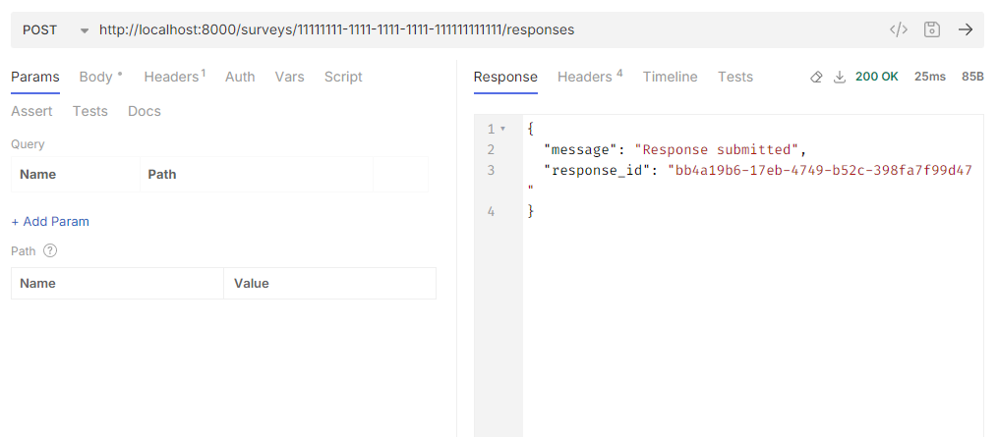
Рисунок 5. Изменение ответа

Демонстрация использования индексов
Получить опрос по ID (прямой доступ по PRIMARY KEY)
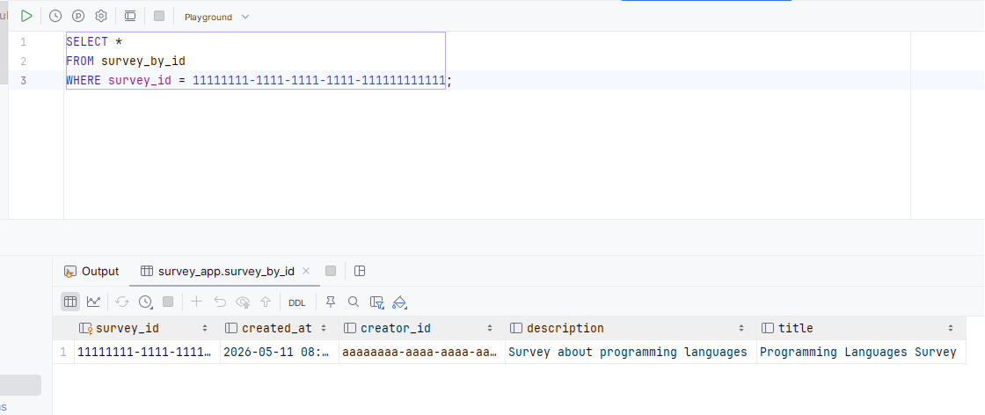
Получить все опросы создателя (partition index)
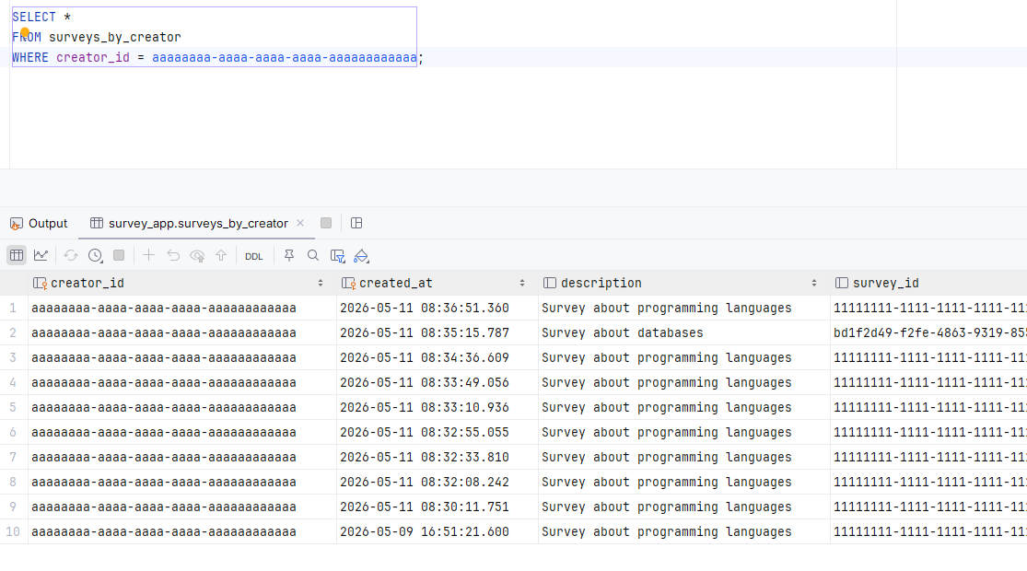
Получить вопросы конкретного опроса (упорядоченные данные)
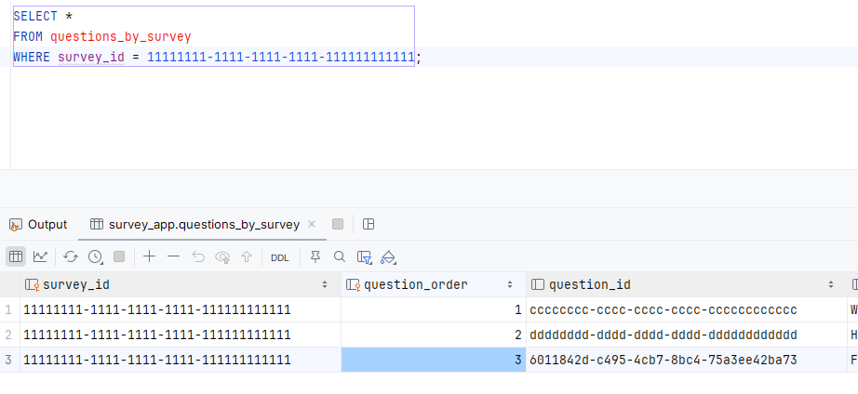
Получить ответы пользователя (последние ответы)
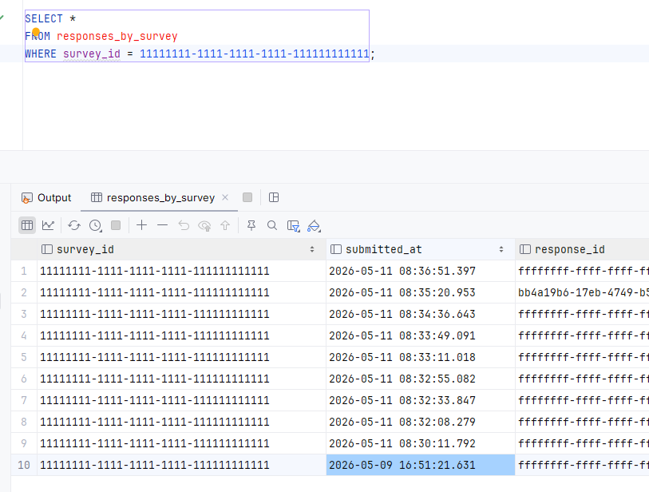
Получить конкретные ответы на вопросы (composite PRIMARY KEY)
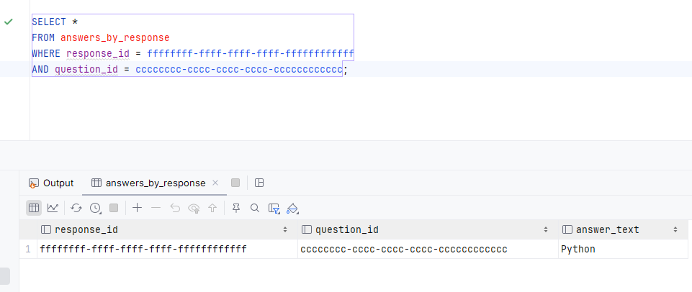

Возникшие в ходе работы трудности
Из возникших проблем стала необходимость оборачивания id в UUID в Python:
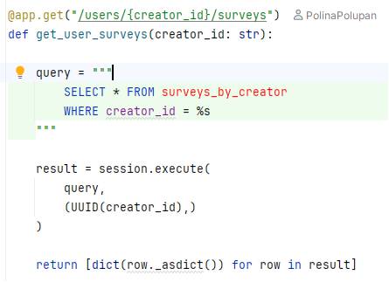

Ответы на контрольные вопросы
1. Каковы области применения Apache Cassandra в информационных системах?
Apache Cassandra применяется в распределённых системах с большими объёмами данных, где требуется высокая доступность и масштабируемость (например, IoT, логирование, соцсети и аналитика в реальном времени).
2. Какие ограничения имеет Apache Cassandra в отношении согласованности данных?
Apache Cassandra использует модель eventual consistency, поэтому данные могут временно различаться между узлами, а строгая согласованность достигается только настройкой уровня consistency.
3. Какие библиотеки могут использоваться для программного взаимодействия с Apache Cassandra?
Для работы с Apache Cassandra используются драйверы DataStax (Java, Python, Node.js), а также Spring Data Cassandra и gocql для Go.
4. Какие настройки пространства ключей присутствуют в Apache Cassandra?
В Apache Cassandra keyspace задаются стратегия репликации, коэффициент репликации и параметр durable_writes для управления надёжностью хранения данных.
5. В чем состоят отличия СУБД «семейство столбцов» от других видов СУБД?
Apache Cassandra (column-family модель) отличается горизонтальным масштабированием, отсутствием JOIN и гибкой схемой данных, ориентированной на быстрый доступ по ключу.

Выводы
Была достигнута цель - научиться использовать СУБД «семейство столбцов» Apache Cassandra.

Приложение а

main.py
from fastapi import FastAPI, Request
from uuid import uuid4, UUID
from datetime import datetime
from db import session, init_db
app = FastAPI()
init_db()
@app.get("/")
def home():
return {"message": "Survey API"}
@app.post("/surveys")
async def create_survey(request: Request):
body = await request.json()
survey_id = uuid4()
creator_id = UUID(body["creator_id"])
created_at = datetime.utcnow()
query1 = """
INSERT INTO survey_by_id (
survey_id,
creator_id,
title,
description,
created_at
)
VALUES (%s, %s, %s, %s, %s)
"""
query2 = """
INSERT INTO surveys_by_creator (
creator_id,
created_at,
survey_id,
title,
description
)
VALUES (%s, %s, %s, %s, %s)
"""
session.execute(
query1,
(
survey_id,
creator_id,
body["title"],
body["description"],
created_at
)
)
session.execute(
query2,
(
creator_id,
created_at,
survey_id,
body["title"],
body["description"]
)
)
return {
"message": "Survey created",
"survey_id": str(survey_id)
}
@app.get("/surveys/{survey_id}")
def get_survey(survey_id: str):
query = """
SELECT * FROM survey_by_id
WHERE survey_id = %s
"""
result = session.execute(
query,
(UUID(survey_id),)
)
row = result.one()
if not row:
return {"error": "Survey not found"}
return dict(row._asdict())
@app.get("/users/{creator_id}/surveys")
def get_user_surveys(creator_id: str):
query = """
SELECT * FROM surveys_by_creator
WHERE creator_id = %s
"""
result = session.execute(
query,
(UUID(creator_id),)
)
return [dict(row._asdict()) for row in result]
@app.put("/surveys/{survey_id}")
async def update_survey(
survey_id: str,
request: Request
):
body = await request.json()
query = """
UPDATE survey_by_id
SET title = %s,
description = %s
WHERE survey_id = %s
"""
session.execute(
query,
(
body["title"],
body["description"],
UUID(survey_id)
)
)
return {"message": "Survey updated"}
@app.delete("/surveys/{survey_id}")
def delete_survey(survey_id: str):
query = """
DELETE FROM survey_by_id
WHERE survey_id = %s
"""
session.execute(
query,
(UUID(survey_id),)
)
return {"message": "Survey deleted"}
@app.post("/surveys/{survey_id}/questions")
async def add_question(
survey_id: str,
request: Request
):
body = await request.json()
question_id = uuid4()
query = """
INSERT INTO questions_by_survey (
survey_id,
question_order,
question_id,
question_text,
question_type
)
VALUES (%s, %s, %s, %s, %s)
"""
session.execute(
query,
(
UUID(survey_id),
body["question_order"],
question_id,
body["question_text"],
body["question_type"]
)
)
return {
"message": "Question added",
"question_id": str(question_id)
}
@app.get("/surveys/{survey_id}/questions")
def get_questions(survey_id: str):
query = """
SELECT * FROM questions_by_survey
WHERE survey_id = %s
"""
result = session.execute(
query,
(UUID(survey_id),)
)
return [dict(row._asdict()) for row in result]
@app.post("/surveys/{survey_id}/responses")
async def submit_response(
survey_id: str,
request: Request
):
body = await request.json()
response_id = uuid4()
user_id = UUID(body["user_id"])
submitted_at = datetime.utcnow()
response_query = """
INSERT INTO responses_by_survey (
survey_id,
submitted_at,
response_id,
user_id
)
VALUES (%s, %s, %s, %s)
"""
session.execute(
response_query,
(
UUID(survey_id),
submitted_at,
response_id,
user_id
)
)
for answer in body["answers"]:
answer_query = """
INSERT INTO answers_by_response (
response_id,
question_id,
answer_text
)
VALUES (%s, %s, %s)
"""
session.execute(
answer_query,
(
response_id,
UUID(answer["question_id"]),
answer["answer_text"]
)
)
return {
"message": "Response submitted",
"response_id": str(response_id)
}
@app.get("/surveys/{survey_id}/responses")
def get_responses(survey_id: str):
query = """
SELECT * FROM responses_by_survey
WHERE survey_id = %s
"""
result = session.execute(
query,
(UUID(survey_id),)
)
return [dict(row._asdict()) for row in result]
@app.get("/responses/{response_id}/answers")
def get_answers(response_id: str):
query = """
SELECT * FROM answers_by_response
WHERE response_id = %s
"""
result = session.execute(
query,
(UUID(response_id),)
)
return [dict(row._asdict()) for row in result]

schema.cql
CREATE KEYSPACE IF NOT EXISTS survey_app
WITH replication = {
'class': 'SimpleStrategy',
'replication_factor': 1
};
USE survey_app;
CREATE TABLE IF NOT EXISTS survey_by_id (
survey_id UUID PRIMARY KEY,
creator_id UUID,
title TEXT,
description TEXT,
created_at TIMESTAMP
);
CREATE TABLE IF NOT EXISTS surveys_by_creator (
creator_id UUID,
created_at TIMESTAMP,
survey_id UUID,
title TEXT,
description TEXT,
PRIMARY KEY (creator_id, created_at)
)
WITH CLUSTERING ORDER BY (created_at DESC);
CREATE TABLE IF NOT EXISTS questions_by_survey (
survey_id UUID,
question_order INT,
question_id UUID,
question_text TEXT,
question_type TEXT,
PRIMARY KEY (survey_id, question_order)
);
CREATE TABLE IF NOT EXISTS responses_by_survey (
survey_id UUID,
submitted_at TIMESTAMP,
response_id UUID,
user_id UUID,
PRIMARY KEY (survey_id, submitted_at)
)
WITH CLUSTERING ORDER BY (submitted_at DESC);
CREATE TABLE IF NOT EXISTS answers_by_response (
response_id UUID,
question_id UUID,
answer_text TEXT,
PRIMARY KEY (response_id, question_id)
);
SELECT *
FROM survey_by_id
WHERE survey_id = 11111111-1111-1111-1111-111111111111;
SELECT *
FROM surveys_by_creator
WHERE creator_id = aaaaaaaa-aaaa-aaaa-aaaa-aaaaaaaaaaaa;
SELECT *
FROM questions_by_survey
WHERE survey_id = 11111111-1111-1111-1111-111111111111;
SELECT *
FROM responses_by_survey
WHERE survey_id = 11111111-1111-1111-1111-111111111111;
SELECT *
FROM answers_by_response
WHERE response_id = ffffffff-ffff-ffff-ffff-ffffffffffff
AND question_id = cccccccc-cccc-cccc-cccc-cccccccccccc;

db.py
from cassandra.cluster import Cluster
from uuid import UUID
import time
time.sleep(15)
cluster = Cluster(["127.0.0.1"])
session = cluster.connect()
KEYSPACE = "survey_app"
def init_db():
with open("schema.cql", "r") as file:
schema = file.read()
commands = schema.split(";")
for command in commands:
command = command.strip()
if command:
session.execute(command)
session.set_keyspace(KEYSPACE)
survey1_id = UUID("11111111-1111-1111-1111-111111111111")
creator1_id = UUID("aaaaaaaa-aaaa-aaaa-aaaa-aaaaaaaaaaaa")
session.execute(
"""
INSERT INTO survey_by_id (
survey_id,
creator_id,
title,
description,
created_at
)
VALUES (%s, %s, %s, %s, toTimestamp(now()))
""",
(
survey1_id,
creator1_id,
"Programming Languages Survey",
"Survey about programming languages"
)
)
session.execute(
"""
INSERT INTO surveys_by_creator (
creator_id,
created_at,
survey_id,
title,
description
)
VALUES (%s, toTimestamp(now()), %s, %s, %s)
""",
(
creator1_id,
survey1_id,
"Programming Languages Survey",
"Survey about programming languages"
)
)
survey2_id = UUID("22222222-2222-2222-2222-222222222222")
creator2_id = UUID("bbbbbbbb-bbbb-bbbb-bbbb-bbbbbbbbbbbb")
session.execute(
"""
INSERT INTO survey_by_id (
survey_id,
creator_id,
title,
description,
created_at
)
VALUES (%s, %s, %s, %s, toTimestamp(now()))
""",
(
survey2_id,
creator2_id,
"Gaming Survey",
"Survey about games"
)
)
session.execute(
"""
INSERT INTO surveys_by_creator (
creator_id,
created_at,
survey_id,
title,
description
)
VALUES (%s, toTimestamp(now()), %s, %s, %s)
""",
(
creator2_id,
survey2_id,
"Gaming Survey",
"Survey about games"
)
)
question1_id = UUID("cccccccc-cccc-cccc-cccc-cccccccccccc")
session.execute(
"""
INSERT INTO questions_by_survey (
survey_id,
question_order,
question_id,
question_text,
question_type
)
VALUES (%s, %s, %s, %s, %s)
""",
(
survey1_id,
1,
question1_id,
"What language do you use most?",
"text"
)
)
question2_id = UUID("dddddddd-dddd-dddd-dddd-dddddddddddd")
session.execute(
"""
INSERT INTO questions_by_survey (
survey_id,
question_order,
question_id,
question_text,
question_type
)
VALUES (%s, %s, %s, %s, %s)
""",
(
survey1_id,
2,
question2_id,
"How many years of experience do you have?",
"number"
)
)
question3_id = UUID("eeeeeeee-eeee-eeee-eeee-eeeeeeeeeeee")
session.execute(
"""
INSERT INTO questions_by_survey (
survey_id,
question_order,
question_id,
question_text,
question_type
)
VALUES (%s, %s, %s, %s, %s)
""",
(
survey2_id,
1,
question3_id,
"Favorite game genre?",
"text"
)
)
response1_id = UUID("ffffffff-ffff-ffff-ffff-ffffffffffff")
user1_id = UUID("99999999-9999-9999-9999-999999999999")
session.execute(
"""
INSERT INTO responses_by_survey (
survey_id,
submitted_at,
response_id,
user_id
)
VALUES (%s, toTimestamp(now()), %s, %s)
""",
(
survey1_id,
response1_id,
user1_id
)
)
response2_id = UUID("88888888-8888-8888-8888-888888888888")
user2_id = UUID("77777777-7777-7777-7777-777777777777")
session.execute(
"""
INSERT INTO responses_by_survey (
survey_id,
submitted_at,
response_id,
user_id
)
VALUES (%s, toTimestamp(now()), %s, %s)
""",
(
survey2_id,
response2_id,
user2_id
)
)
session.execute(
"""
INSERT INTO answers_by_response (
response_id,
question_id,
answer_text
)
VALUES (%s, %s, %s)
""",
(
response1_id,
question1_id,
"Python"
)
)
session.execute(
"""
INSERT INTO answers_by_response (
response_id,
question_id,
answer_text
)
VALUES (%s, %s, %s)
""",
(
response1_id,
question2_id,
"3"
)
)
session.execute(
"""
INSERT INTO answers_by_response (
response_id,
question_id,
answer_text
)
VALUES (%s, %s, %s)
""",
(
response2_id,
question3_id,
"RPG"
)
)
print("Database initialized with test data")

